**Documentação do projeto**

**O cliente desejava um sistema para gerenciar e divulgar a sua  
concessionária, pois ele utilizava apenas o instagram para realizar suas vendas, foi solicitado um sistema dinâmico para o funcionamento da loja.**

**Etapa 1- Na primeira etapa foi realizada uma reunião com o cliente para sabermos os requisitos que ele desejava para o sistema, também em conjunto com o grupo fomos decidir as funções de cada integrante e quais sistemas utilizamos para este projeto.**

**Funções dos componentes:**

Milene Silva – Secretária geral

Laique Campos – Gerente do projeto

Gabriel Pereira – Desenvolvedor Frontend

Kauan Santiago – Desenvolvedor Frontend

Kauan Boaventura – Desenvolvedor Backend

**Etapa 2- Na segunda etapa decidimos utilizar o modelo Model-view-controller (MVC)  que seguiria a arquitetura do projeto, fizemos alguns modelos de telas como o cliente sugeriu para testar como ficaria as funções e modelagens.**

**Funções dos com componentes:**

Laique Campos – Secretária geral

Milene Silva – Gerente do projeto

Gabriel Pereira – Desenvolvedor Frontend

Kauan Santiago – Desenvolvedor Frontend

Kauan Boaventura – Desenvolvedor Backend

**Etapa 3 – Nessa etapa foi realizado a configuração do ambiente virtual para que o projeto fosse iniciado, a instalação do python e as extensões necessárias.**

**Funções dos com componentes:**

Laique Campos – Secretário geral

Milene Silva – Gerente do projeto

Gabriel Pereira – Desenvolvedor Backend

Kauan Santiago – Desenvolvedor Frontend

Kauan Boaventura – Desenvolvedor Backend

**Etapa 4- Foram criadas as classes que necessárias para o funcionamento do código, e algumas implementações no sistema.**

**Funções dos com componentes:**

Milene Silva – Secretária geral

Laique Campos – Gerente do projeto

Gabriel Pereira – Desenvolvedor Frontend

Kauan Santiago – Desenvolvedor Frontend

Kauan Boaventura – Desenvolvedor Backend

**Etapa 5 – Foi criada as interfaces que seriam utilizadas para visualizar os veículos, tela de login do funcionário e tela registro dos veículos, utilizamos HTML, CSS e Jinja2 com o flask nessa etapa.**

**Funções dos com componentes:**

Milene Silva – Secretária geral

Gabriel Pereira – Gerente do projeto

Laique Campos – Desenvolvedor Frontend

Kauan Santiago – Desenvolvedor Frontend

Kauan Boaventura – Desenvolvedor Backend

**Etapa 6 - Realizamos a implementação de negócio com as 2 telas (de entrada e saída dos automóveis), na de entrada fizemos o cadastro desse veículo onde é registrado as informações do veículo com cor, marca, modelo, estado e na de saída registramos a retirada desse veículo ou quando a venda for realizada também fica registrada por lá.**

**Funções dos com componentes:**

Milene Silva – Desenvolvedor Frontend

Gabriel Pereira – Gerente do projeto

Laique Campos – Secretária geral

Kauan Santiago – Desenvolvedor Frontend

Kauan Boaventura – Desenvolvedor Backend

**Etapa 7- O login do usuário foi pré definido como um login padrão para todos os funcionários que utilizariam o sistema, fizemos testes para ter certeza que não teria como um cliente que utilizasse o site pudesse ter como logar sem permissão ou acesso desse login.**

**Funções dos com componentes:**

Milene Silva – Gerente do projeto

Gabriel Pereira – Desenvolvedor Backend

Laique Campos – Desenvolvedor Frontend

Kauan Santiago – Secretário Geral

Kauan Boaventura – Desenvolvedor Backend

**Etapa 8 – Nesta etapa foram realizados os testes de integração e unitários para confirmamos que não tinha erros ou bugs nas telas que já estão funcionais, e se fosse encontrado algum problema, nesta etapa que ocorre a identificação e resolução do mesmo.**

**Funções dos com componentes:**

Milene Silva – Gerente do projeto

Gabriel Pereira – Desenvolvedor Backend

Laique Campos – Secretário Geral

Kauan Santiago – Desenvolvedor Frontend

Kauan Boaventura – Desenvolvedor Backend

**GUIA DO FUNCIONÁRIO**

**1 passo: Ao entrar na plataforma o funcionário terá acesso a tela de login que já vai estar com o usuário pré-definido pela empresa.**

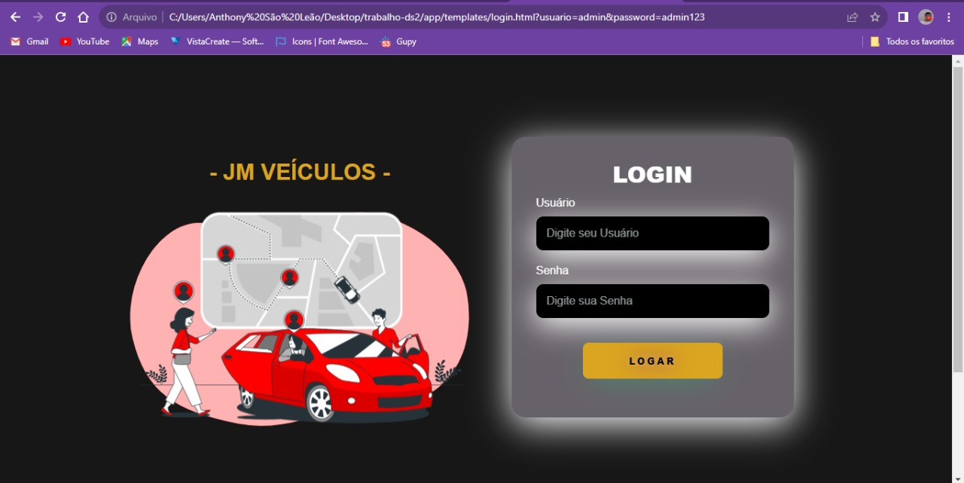

**2 passo: Ao logar o funcionário vai ter acesso ao registro de entrada dos veículos, onde ele irá cadastrar um veículo novo preenchendo os campos solicitados.**

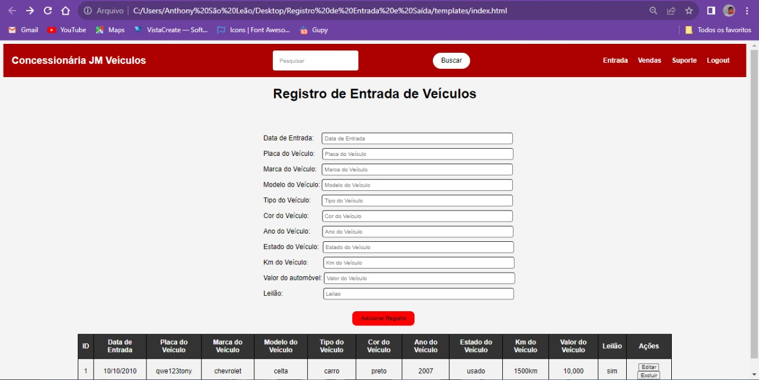

**3 passo: Nesta mesma tela o funcionário também consegue editar algum veículo já cadastrado (clicando no botão “EDITAR”) ou excluir algum que já foi vendido (clicando no botão “EXCLUIR”).**

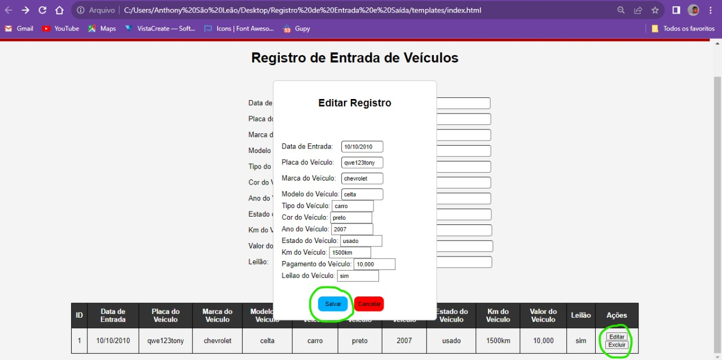

**4 passo: Ainda nesta tela temos outros 3 botões na navbar, ao clicar em “Vendas” será direcionado para lista de Veículos que foram vendidos, ao clicar em “Logout”, ira sair do sistema e volta a tela de Login inicial, e ao clicar em “Suporte” será direcionado a tela que poderá enviar uma mensagem ou ligar para o número lá informado para tirar dúvida ou resolver algum problema do sistema.**

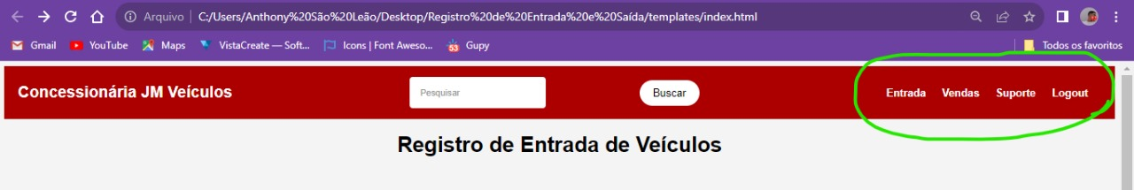

**5 passo: Ao abrir a tela de Vendas aparece a lista de veículos que foram vendidos com os nomes dos compradores, onde pode ser editada ou excluído.**

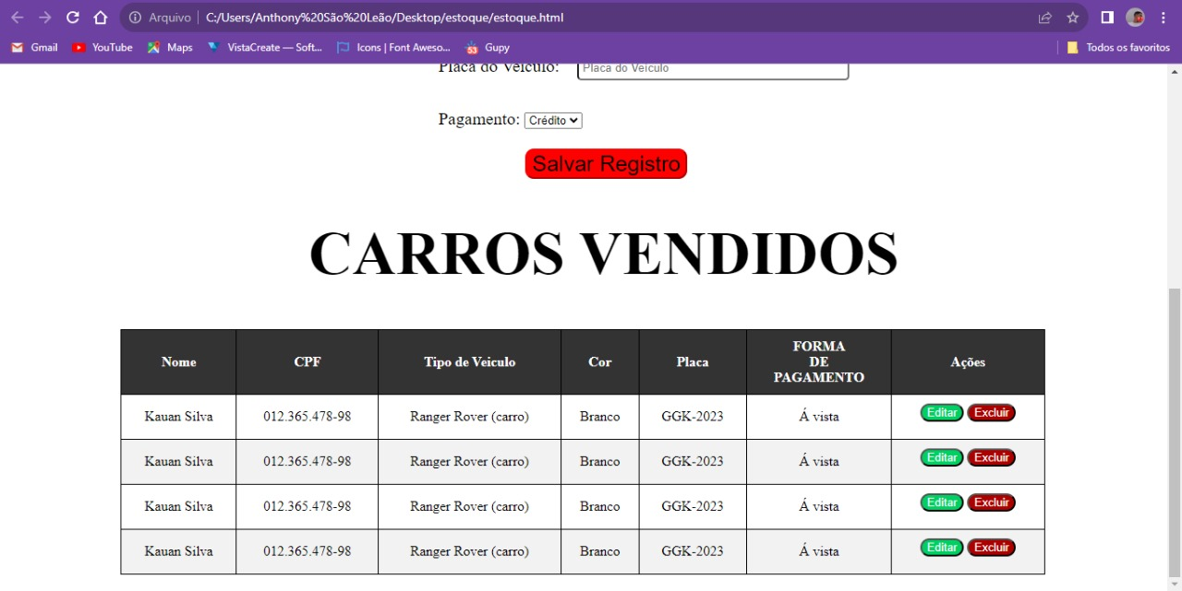

**6 passo: Após a venda ser realizada pelo instagram o funcionário terá de clicar na tela de vendas, e registrar as informações que são pedidas sobre o veículo que foi vendido, basta clicar no botão “SALVAR REGISTRO” e a venda irá ficar salva nesta tela.**

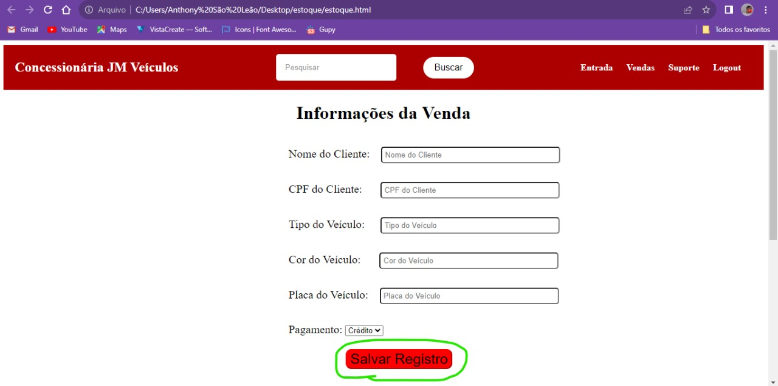

**GUIA DO USUÁRIO**

**(cliente da concessionária)**

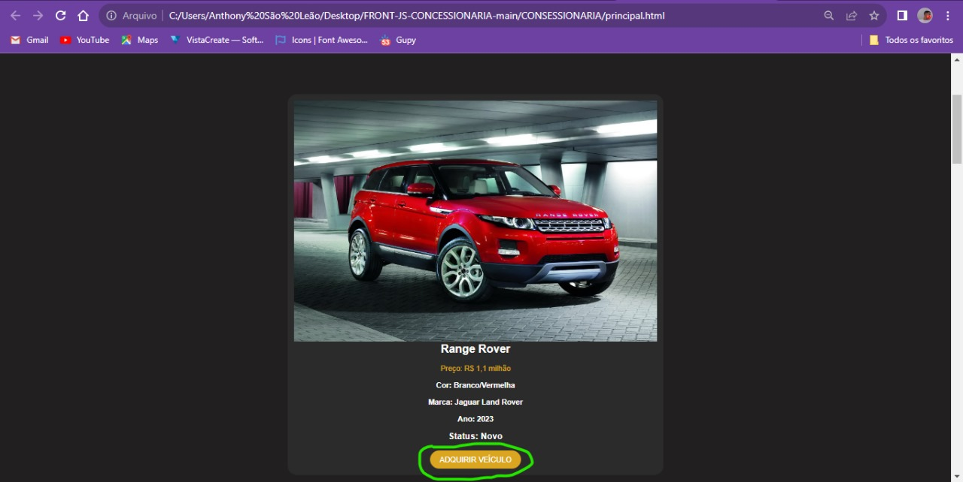**1 passo: Ao cliente entrar no site ele terá acesso a tela inicial do sistema, ele terá acesso aos veículos da concessionária e suas informações, caso tenha interesse em algum automóvel, basta clicar no botão “ADQUIRIR VEÍCULO”.**

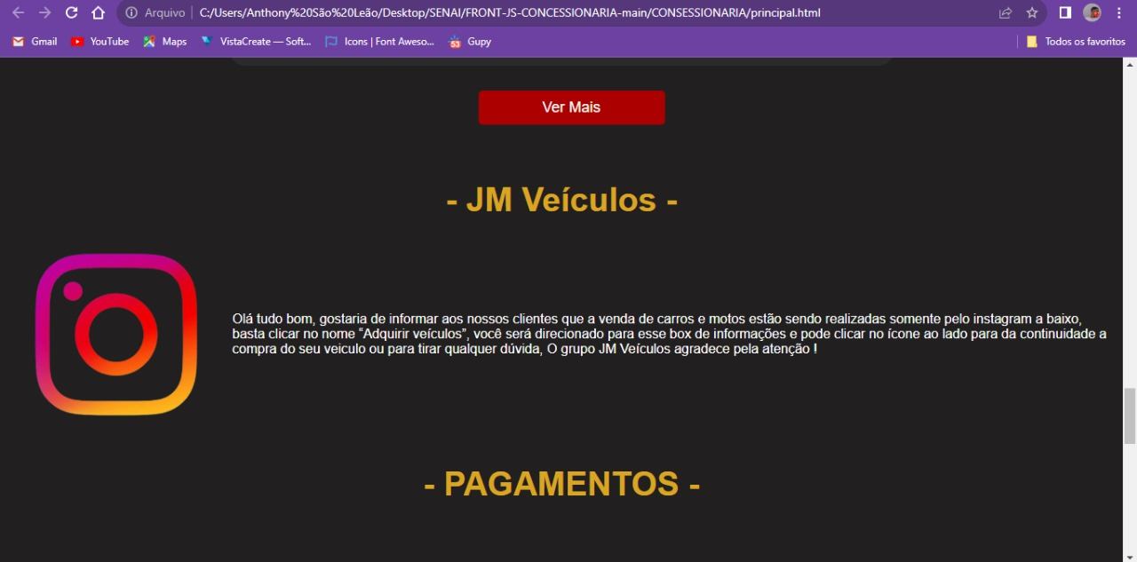**2 passo: Ao clicar neste botão será direcionado ao box informativo sobre nosso Instagram, basta clicar o ícone do instagram e será direcionado ao nosso perfil, é através dele que o cliente pode tirar suas dúvidas e fechar seu negócio. nosso perfil, é através dele que o cliente pode tirar suas dúvidas e fechar seu negócio.**

**Tela de manutenção**

**(Suporte)**

**Nesta tela o funcionário poderá entrar em contato com os desenvolvedores por meio de mensagem ou ligando para o número disponível caso tenha alguma dúvida ou problema com a aplicação.**

